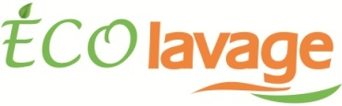 **FICHE TECHNIQUE** 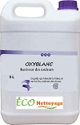

**Nom du produit :** OXYBLANC

**Classification du produit :** Linge

**Indications :**

Grâce à son oxygène actif il élimine tout genre de tâches organiques et désinfecte en profondeur le linge. Produit doux il respecte les couleurs et la nature de tissus. Préconisé pour le lavage et le détachage des tissus délicats à la main ou à la machine.

**Actions :**

L’oxygène actif est un blanchissant remarquable, un désinfectant puissant et un détachant très efficace pour tout genre de tissu. Il possède les effets de la javel sans les inconvénients. Très recommandé pour le linge délicat, le linge des Bébés, le linge hospitalier….

**Conseils d’utilisation :**

S’utilise à la dose de 5 à 15 g par kg de linge durant la phase de lavage seul ou avec un détergent. Ou en trempage pour les taches coloré.

**Caractéristiques du produit :**

* Liquide visqueux.

**Composition :**

* Tensioactifs
* Oxygène actif.
* Parfums inallergiques.

**Présentation :**

* Flacon de 1litre
* Jerrycan de 5 litres
* Fut de 25 litres.

**Sécurité :**

* NE PAS AVALER.
* NE PAS LAISSER À LA PORTÉE DES ENFANTS
* EN CAS DE CONTACT AVEC LES YEUX, LAVER IMMÉDIATEMENT AVEC BEAUCOUP D’EAU ET CONSULTER UN MÉDECIN.

|  |
| --- |
| ° Produit fabriqué sous licence par Pronet Souss, 14 AV.29 Février, Talborjt-Agadir tel : (+212) 528842305/ 528842309  ° Produit biodégradable |